Новая зависимость захватывает российских подростков: что должны знать родители о снюс

Снюс (жевательный табак) — новый «модный» аналог сигаретам среди молодых людей и подростков. Однако «аналог» в этом случае не означает «менее вредный». Снюс очень опасен, он токсичнее обычного табака в 7-10 раз и очень быстро вызывает никотиновую зависимость. Психическая и физическая зависимость от снюса гораздо сильнее зависимости от обычных сигарет. В России снюс является запрещенным, однако купить его подросткам не составляет труда. Снюс ввозят в Российскую Федерацию под видом жевательного табака. Его продают в интернете и в табачных магазинах. Никотин — это яд и наркотик, а у любого яда и наркотика естественно бывают смертельные дозы.
Потребление снюса подростками и молодыми людьми неуклонно растёт.
Заявления о том, что снюс безвреден или менее вреден, чем обычные сигареты — заблуждение и ложь продавцов!
Что из себя представляет снюс и как он выглядит?
Снюс изготавливают из измельченных табачных листьев и пакуют в пакетики, снюс не нужно курить, его помещают между губой и десной, что делает употребление табака незаметным для окружающих.
Несмотря на то, что снюс это бездымный табак, он очень вреден и содержит более 30 химических веществ с канцерогенным эффектом. Никотин и другие вещества высвобождаются из снюса в слюну, сразу попадая в кровоток, через слизистую полости рта. В одной обычной сигарете содержится в среднем 1мг никотина. То есть в 1 пакетике крепкого СНЮСА содержится столько же никотина, сколько и в 3 ПАЧКАХ СИГАРЕТ в зависимости от дозировки! 1 пакетик-3 пачки!
Самые тяжелые последствия от употребления СНЮС:
- развитие рака полости рта,
- рака поджелудочной железы,
- рака пищевода, и рака легких.
Самые частые последствия и признаки употребления:
- пародонтоз,
- разрушение зубов,
- ожоги полости рта,
- тахикардия,
- гипертония,
- расширенные зрачки,
- головокружение и головные боли,
- неприятный запах из рта,
- тошнота, рвота, сухость во рту,
- остановка роста,
- повышенная агрессивность и возбудимость,
- ухудшение когнитивных процессов,
- нарушение памяти и концентрации внимания,
- снижение иммунитета.

К сожалению, больше всего употребление снюса в России распространено среди подростков. Популярен снюс и у спортсменов, поскольку он не влияет на работу лёгких и при этом оказывает воздействие, схожее с возбуждающим эффектом от допинга.
Снюс активно пропагандируют в социальных сетях, некоторые блогеры даже рассказывают о том, как сделать снюс в домашних условиях. Наркологи из разных регионов РФ уже бьют тревогу, в связи с участившимися случаями отравления снюсом среди несовершеннолетних.
Мотивы употребления СНЮСОВ:
Мотивы у каждого свои. Любопытство, желание узнать новое, стать более взрослым, заслужить авторитет у своих сверстников. Стремление быть модным и современным, иметь отношение к некоему «движению» характерно для детей, у которых эта потребность не реализована каким-либо другим способом, отмечают психологи. Начиная употреблять снюсы, ребёнок попадает в «тусовку», где разделяют его интересы и предпочтения.
Дополнительную опасность употребления снюсов психологи видят в том, что впоследствии это может вовлечь детей в употребление наркотиков, ведь способы распространения и использования сосательного табака сходны с оборотом запрещённых веществ.

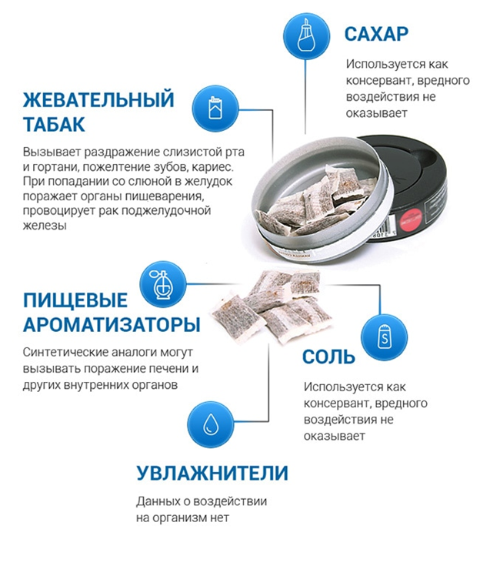
Производители поработали над имиджем своего продукта. СНЮСЫ продаются в удобной упаковке (снюсеры называют их «шайбами») с ярким дизайном. Непосвящённый человек легко может спутать её с коробкой из-под жевательной резинки или мелких канцелярских принадлежностей.

Родителями необходимо знать, как выглядит снюс, чтобы не перепутать его с фруктовым мармеладом. Если вы, ваши знакомые или дети употребляют снюс, обязательно обратитесь к наркологу, психологу за консультацией, зависимость от снюса очень сильна и опасна, отказаться от неё самостоятельно удаётся не многим. Детей со снюсовой зависимостью не ставят на учёт, так как вещество не является наркотическим. Берегите себя и следите за тем, чем увлекаются ваши дети, что они ищут в интернете и на что тратят карманные деньги. Постарайтесь иметь доверительные отношения с детьми, чтобы они всегда могли обратиться к вам за помощью.
Детский телефон доверия по Пензенской области 8-800-2000-122 создан для оказания психологической помощи детям, подросткам и их родителям в трудных жизненных ситуациях.
ГБПОУ ПО «КМК» Телефон: (841-57) 3-34-02

